

**一、（电脑端）指标导入方法**

1. 打开通达信看盘软件后点击“功能”
2. 选择“专家系统”
3. 点击“公式管理器”

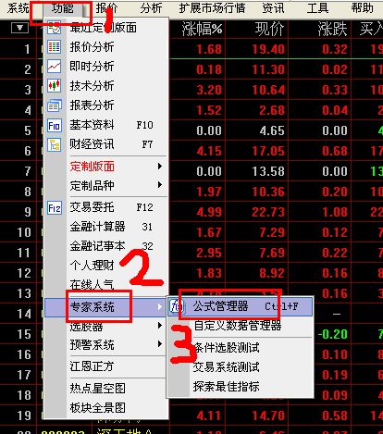

或者打开软件后按CTRL+F键出现如下窗口

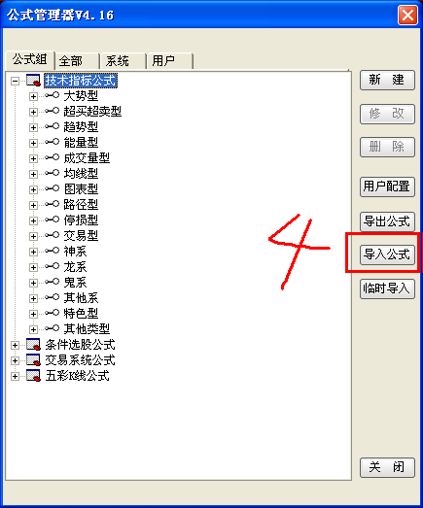

4、点击导入公式（如上图）

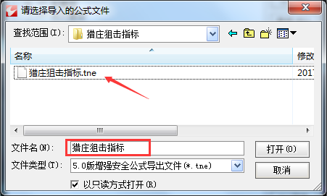

5、选择指标的所在路径，例如放在桌面，就找到桌面，选择下方带有.tne后缀名的， 然后选中指标。

6、点击“打开”弹出下图

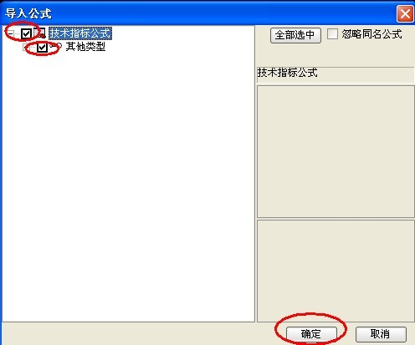

在“技术指标公式”和“其它类型”上打钩 点“确定” 指标就导入进去了，如出现指标同名无法导入，表示该指标已经导入进去无需再做导入。

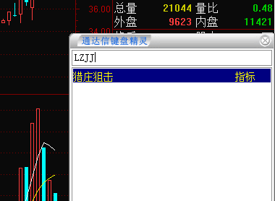

输入【LZJJ】(猎庄狙击拼音首字母)，敲【回车键】就能调出来帮助我们分析行情了.

**二、（手机端）指标导入方法**

1.只能导入“通达信软件手机版”  
2.复制源代码（在文档末尾），然后打开手机通达信软件，按下图教程操作 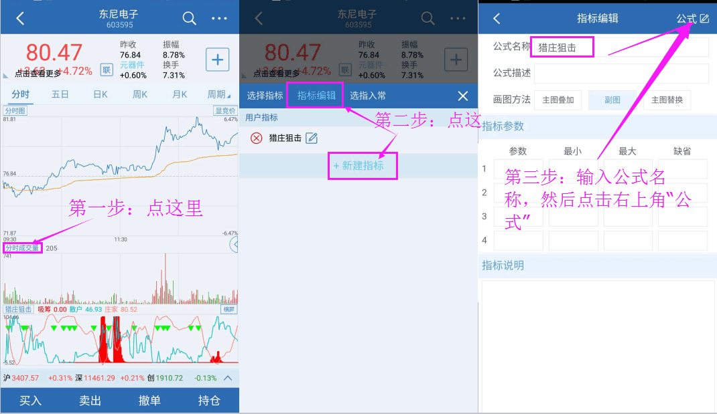

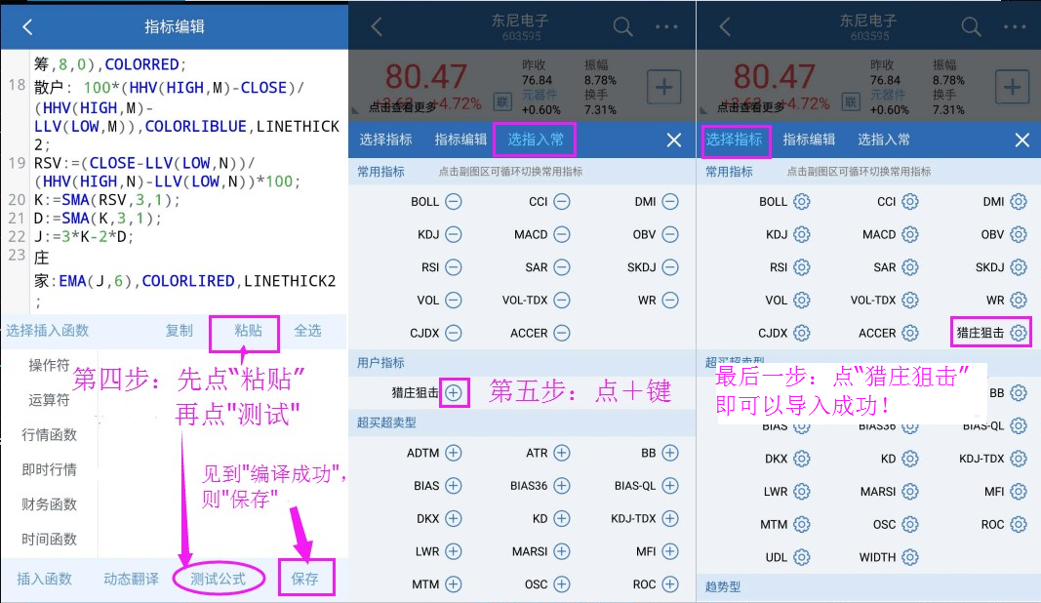

附：指标源代码——

M:=55;

N:=34;

LC:=REF(CLOSE,1);

RSI:=((SMA(MAX((CLOSE - LC),0),3,1) / SMA(ABS((CLOSE - LC)),3,1)) * 100);

FF:=EMA(CLOSE,3);

MA15:=EMA(CLOSE,21);

VAR1:=IF(YEAR>=2038 AND MONTH>=1,0,1);

VAR2:=REF(LOW,1)*VAR1;

VAR3:=SMA(ABS(LOW-VAR2),3,1)/SMA(MAX(LOW-VAR2,0),3,1)*100*VAR1;

VAR4:=EMA(IF(CLOSE*1.3,VAR3*10,VAR3/10),3)*VAR1;

VAR5:=LLV(LOW,30)*VAR1;

VAR6:=HHV(VAR4,30)*VAR1;

VAR7:=IF(MA(CLOSE,58),1,0)*VAR1;

VAR8:=EMA(IF(LOW<=VAR5,(VAR4+VAR6*2)/2,0),3)/618*VAR7*VAR1;

吸筹:IF(VAR8>100,100,VAR8)*VAR1,COLORRED;

庄家吸筹:STICKLINE(吸筹>-150,0,吸筹,8,0),COLORRED;

散户: 100*(HHV(HIGH,M)-CLOSE)/(HHV(HIGH,M)-LLV(LOW,M)),COLORLIBLUE,LINETHICK2;

RSV:=(CLOSE-LLV(LOW,N))/(HHV(HIGH,N)-LLV(LOW,N))*100;

K:=SMA(RSV,3,1);

D:=SMA(K,3,1);

J:=3*K-2*D;

庄家:EMA(J,6),COLORLIRED,LINETHICK2;

第一买点:DRAWTEXT(CROSS(14,吸筹),10,'B1'),COLORYELLOW;

第二买点:DRAWTEXT(CROSS(庄家,散户) && 庄家<50,30,'B2'),COLORRED;

第一卖点:DRAWTEXT(CROSS(88,庄家),80,'S1'),COLORGREEN;

第二卖点:DRAWTEXT(CROSS(散户,庄家),60,'S2'),COLORCYAN;